**CENTRO UNIVERSITÁRIO DE FRANCA UNI-FACEF**

Hyan Kelwin Souza Campos

José Higor Ferreira de Oliveira

Milena Lameirão Silva

Wilson Donisette Guiraldelli Filho

**Calendário Acadêmico Virtual do Aluno**

**FRANCA/SP**

**2018**

**Sumário**

**1.** **Engenharia de Software II / Gestão de Projetos**

**1.1.** BPMN

**1.2.** Digramas de Atividade, Sequência e máquina de estado

**1.3.** Diagrama de Caso de Uso

**1.4.** Documento de Caso de Uso

**1.5.** Documento de requisitos

**1.6.** Matriz de rastreabilidade de requisitos X Regras de Negócio

**1.7.** Matriz de rastreabilidade de requisitos X Caso de Uso

**1.8.** Métricas

**1.9.** Portabilidade

**1.10.** TAP - Termo de Abertura de Projeto

**1.11.** Cronograma - Planejamento

**1.12.** Mapeamento de Escopo

**1. Engenharia de Software II / Gestão de Projetos**

**1.1. BPMN** 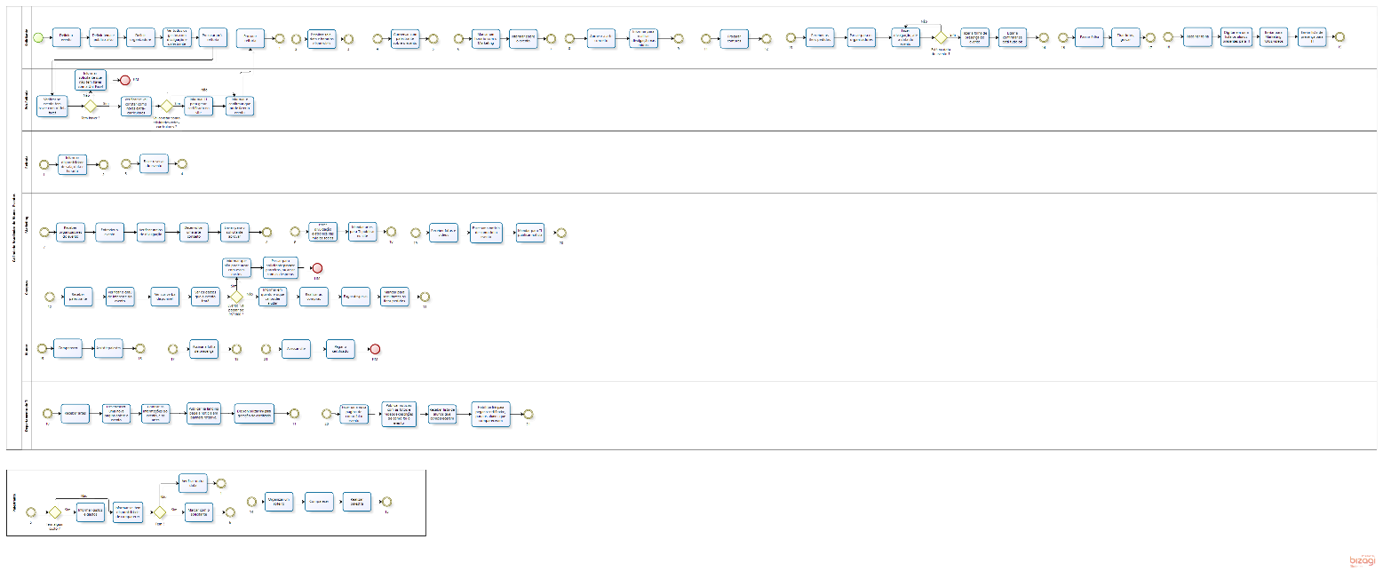

Img 01 – BPMN

**1.2. Digramas de Atividade, Sequência e máquina de estado**

**1.2.1. Diagrama de Atividade**

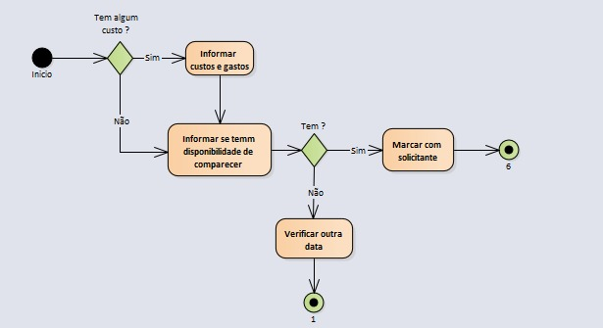

Img 02 – Diagrama de Atividade 01

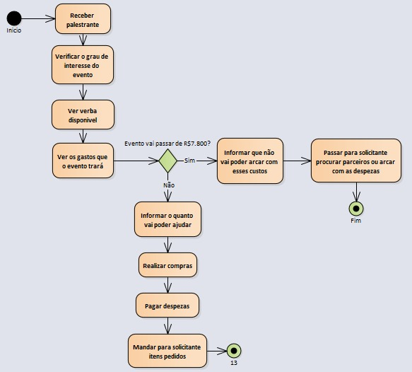

Img 03 – Diagrama de Atividade 02

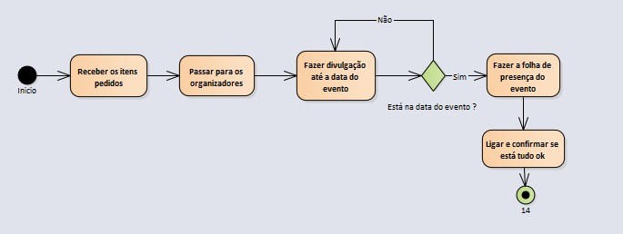

Img 04 – Diagrama de Atividade 03

**1.2.2. Diagrama de Sequência**

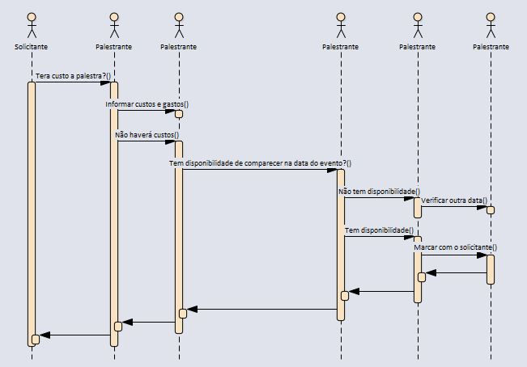

Img 05 – Diagrama de Sequência 01

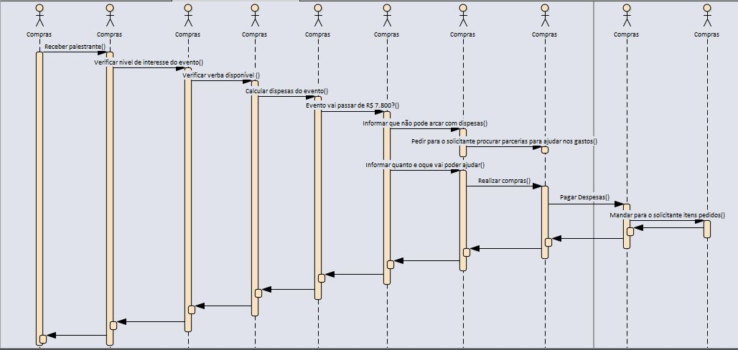

Img 06 – Diagrama de Sequência 02

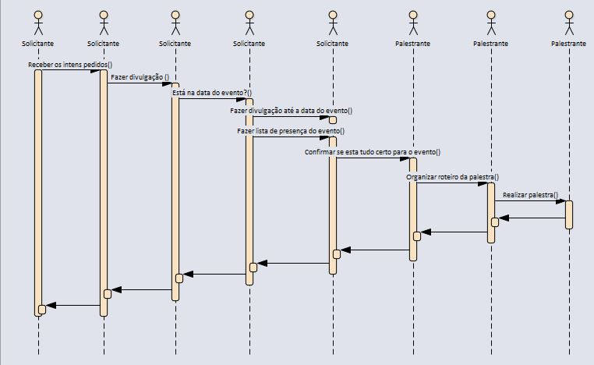

Img 07 – Diagrama de Sequência 03

**1.2.3. Diagrama de Máquina de Estado**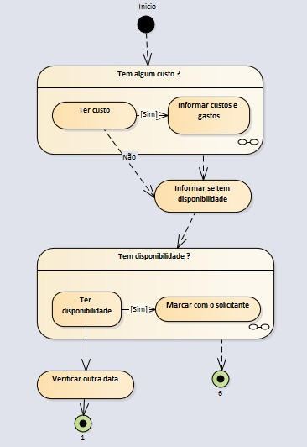

Img 08 – Diagrama de Maquina de Estado 01

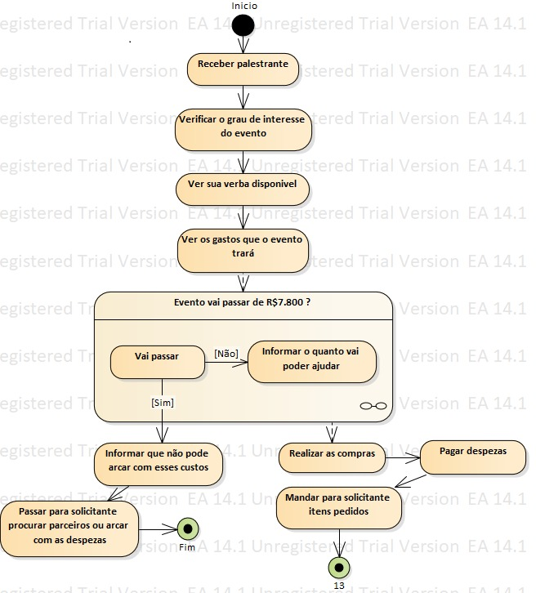

Img 09 – Diagrama de Maquina de Estado 02

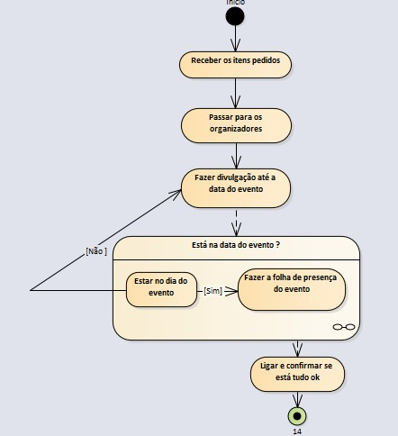

Img 10 – Diagrama de Maquina de Estado 03

**1.3. Diagrama de Caso de Uso**

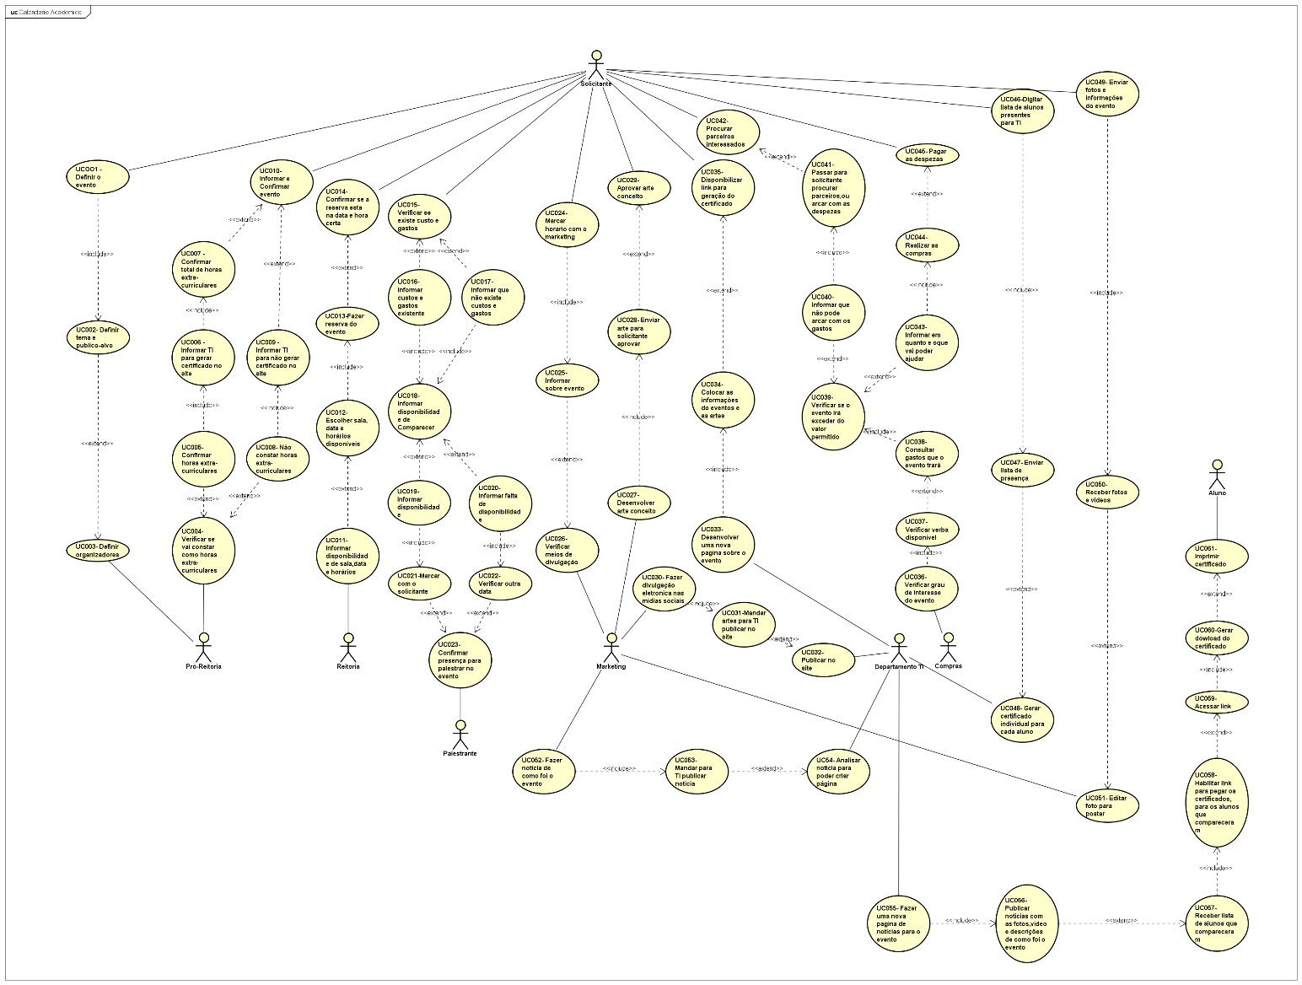

Img 11 – Diagrama de Caso de Uso

**1.4. Documento de Caso de Uso**

|  |  |
| --- | --- |
| **Caso de Uso – Definir evento** | |
| **ID** | UC001 |
| **Descrição** | Nesse caso de uso o solicitante irá definir o evento |
| **Ator Primário** | Solicitante |
| **Pré-Condição** | Não possui |
| **Cenário Principal** | 1. Solicitante pensa sobre algum evento 2. Definir evento |
| **Pós-Condição** | Solicitante poderá definir próximas informações do evento |
| **Cenário Alternativo** | 1. Não definir evento |
| **Inclusão (Include)** | UC002 – Definir tema e público-alvo |
| **Extensão (Extend)** | Não possui |

|  |  |
| --- | --- |
| **Caso de Uso – Definir tema e público-alvo** | |
| **ID** | UC002 |
| **Descrição** | Nesse caso de uso o solicitante irá definir tema e público alvo do evento |
| **Ator Primário** | Solicitante |
| **Pré-Condição** | Ter definido evento |
| **Cenário Principal** | 1. Solicitante irá informar:  * Tema do evento (palestra, minicurso) * Público-alvo (apenas alunos Uni-Facef, quais cursos) |
| **Pós-Condição** | Informar tema e público-alvo |
| **Cenário Alternativo** | Não possui |
| **Inclusão (Include)** | Não possui |
| **Extensão (Extend)** | UC003- Definir Organizadores |

|  |  |
| --- | --- |
| **Caso de Uso – Definir organizadores** | |
| **ID** | UC003 |
| **Descrição** | Nesse caso de uso o solicitante irá definir os organizadores do evento |
| **Ator Primário** | Solicitante |
| **Pré-Condição** | Escolher organizadores do evento, pessoas que ajudaram no dia do evento |
| **Cenário Principal** | 1. Solicitante escolhe organizadores, de acordo com a necessidade e ver disponibilidade dos mesmos |
| **Pós-Condição** | Confirmar com os organizadores |
| **Cenário Alternativo** | 1. Não terá organizadores além do solicitante |
| **Inclusão (Include)** | Não possui |
| **Extensão (Extend)** | Não possui |

|  |  |
| --- | --- |
| **Caso de Uso – Verificar se vai constar como horas extras-curriculares** | |
| **ID** | UC004 |
| **Descrição** | Nesse caso de uso a Pró reitoria irá decidir se o evento ira conta como horas extras-curriculares |
| **Ator Primário** | Pró reitoria |
| **Pré-Condição** | Não possui |
| **Cenário Principal** | 1. Pró-reitora irá verificar tema do evento, e sua finalidade para o curso |
| **Pós-Condição** | Informar se irá constar horas extras-curriculares ou não |
| **Cenário Alternativo** | Não possui |
| **Inclusão (Include)** | Não possui |
| **Extensão (Extend)** | Não possui |

|  |  |
| --- | --- |
| **Caso de Uso – Confirmar horas extras-curriculares** | |
| **ID** | UC005 |
| **Descrição** | Nesse caso de uso a Pró reitoria ira confirmar que o evento irá contar como horas extras-curriculares |
| **Ator Primário** | Pró reitoria |
| **Pré-Condição** | Verificar se vai constar como horas extras curriculares |
| **Cenário Principal** | 1. Confirmar se o evento ira acrescentar como conteúdo para os alunos de determinando curso, para contabilizar horas extra para o aluno |
| **Pós-Condição** | Confirmar horas extras-curriculares |
| **Cenário Alternativo** | 1. Não conta hora extras-curricular |
| **Inclusão (Include)** | UC006 – Informar TI para gerar certificado no site |
| **Extensão (Extend)** | UC004 – Verificar se vai constar como horas extras-curriculares |

|  |  |
| --- | --- |
| **Caso de Uso – Informar TI para gerar certificado no site** | |
| **ID** | UC006 |
| **Descrição** | Nesse caso de uso a pró-reitora irá informar o departamento de TI para gerar certificado no site |
| **Ator Primário** | Pró-reitora |
| **Pré-Condição** | Evento contabilizar horas extras curriculares |
| **Cenário Principal** | 1. Pró-reitora confirmar que o evento irá contar como horas extras-curriculares |
| **Pós-Condição** | Gerar certificado online que constas quantidade de horas extras-curriculares |
| **Cenário Alternativo** | 1. Pró reitoria não confirma a contagem de horas extras-curriculares |
| **Inclusão (Include)** | UC007 – Confirmar total de horas extras-curriculares |
| **Extensão (Extend)** | Não possui |

|  |  |
| --- | --- |
| **Caso de Uso – Confirmar total de horas extras-curriculares** | |
| **ID** | UC007 |
| **Descrição** | Nesse caso de uso a pró reitoria confirmar quantidade total de horas extras-curriculares o evento ira contabilizar |
| **Ator Primário** | Pró reitoria |
| **Pré-Condição** | Evento contar horas extras-curriculares |
| **Cenário Principal** | 1. Pró reitoria verifica quanto tempo irá durar o evento 2. Informar quantas horas irá constar no certificado |
| **Pós-Condição** | Confirmar quantidade total de horas extras-curriculares |
| **Cenário Alternativo** | 1. Não contabilizar horas extras-curriculares |
| **Inclusão (Include)** | Não possui |
| **Extensão (Extend)** | UC010 – Informar e confirmar evento |

|  |  |
| --- | --- |
| **Caso de Uso – Não constar horas extras-curriculares** | |
| **ID** | UC008 |
| **Descrição** | Nesse caso de uso a pró reitoria confirmar que não irá constar horas extras-curriculares |
| **Ator Primário** | Pró reitoria |
| **Pré-Condição** | Evento não contabilizar horas extras curriculares |
| **Cenário Principal** | 1. Pró-reitora não confirmar que o evento irá contar como horas extras-curriculares |
| **Pós-Condição** | Não irá contar horas extras-curriculares, consequentemente não terá certificado |
| **Cenário Alternativo** | 1. Pró reitoria confirma a contagem de horas extras-curriculares |
| **Inclusão (Include)** | UC009 – Informar TI para não gerar certificado no site |
| **Extensão (Extend)** | Não possui |

|  |  |
| --- | --- |
| **Caso de Uso – Informar TI para não gerar certificado no site** | |
| **ID** | UC009 |
| **Descrição** | Nesse caso de uso a pró reitoria informa o departamento de TI que não irá gerar certificado no site |
| **Ator Primário** | Pró reitoria |
| **Pré-Condição** | Evento não irá constar horas extras-curriculares |
| **Cenário Principal** | 1. Pró reitoria não autorizou contagem de horas extras-curriculares no evento |
| **Pós-Condição** | Não gerar certificado no site |
| **Cenário Alternativo** | 1. Pró reitoria confirmar contagem de horas extras-curriculares |
| **Inclusão (Include)** | Não possui |
| **Extensão (Extend)** | UC010 – Informar e confirmar evento |

|  |  |
| --- | --- |
| **Caso de Uso – Informar e confirmar evento** | |
| **ID** | UC010 |
| **Descrição** | Nesse caso de uso a pró reitoria informa e confirma a realização do evento |
| **Ator Primário** | Pró reitoria |
| **Pré-Condição** | Ter definido evento |
| **Cenário Principal** | 1. Pró reitoria analisa evento e confirma realização do mesmo |
| **Pós-Condição** | Continuar a organizar evento para a realização do mesmo |
| **Cenário Alternativo** | 1. Pró reitoria não confirmar realização do evento |
| **Inclusão (Include)** | Não possui |
| **Extensão (Extend)** | Não possui |

|  |  |
| --- | --- |
| **Caso de Uso – Informar disponibilidade de sala, data e horários** | |
| **ID** | UC011 |
| **Descrição** | Nesse caso de uso a reitoria irá informar quais são as datas disponíveis |
| **Ator Primário** | Reitoria |
| **Pré-Condição** | Ver salas, datas e horários disponíveis |
| **Cenário Principal** | 1. Reitoria irá verificar salas, datas e horários disponíveis 2. Ira apresentar para o solicitante quais estão disponíveis |
| **Pós-Condição** | Apresentar salas, datas e horários disponíveis |
| **Cenário Alternativo** | 1. Não possui salas, datas ou horários disponíveis para apresentar para o solicitante |
| **Inclusão (Include)** | Não possui |
| **Extensão (Extend)** | UC012- Escolher sala, data e horários disponíveis |

|  |  |
| --- | --- |
| **Caso de Uso – Escolher sala, data e horário disponíveis** | |
| **ID** | UC012 |
| **Descrição** | Nesse caso de uso o solicitante irá escolher sala, data e horários disponíveis |
| **Ator Primário** | Solicitante |
| **Pré-Condição** | Verificar disponibilidade da sala, data e horários |
| **Cenário Principal** | 1. O solicitante irá ver quais são as salas, datas e horários disponibilizados pela reitora 2. Escolher uma sala, data e horário disponível |
| **Pós-Condição** | Confirmar sala, data e horário escolhido para o evento |
| **Cenário Alternativo** | 1. Não ter sala, data ou horário desejado |
| **Inclusão (Include)** | UC013- Fazer reserva do evento |
| **Extensão (Extend)** | Não possui |

|  |  |
| --- | --- |
| **Caso de Uso – Fazer a reserva do evento** | |
| **ID** | UC013 |
| **Descrição** | Nesse caso de uso o solicitante irá pegar sala, data e horários escolhidos para fazer a reserva |
| **Ator Primário** | Solicitante |
| **Pré-Condição** | Verificar sala, data e horários escolhidos |
| **Cenário Principal** | 1. Confirmar sala, data e horários escolhidos para fazer a reserva |
| **Pós-Condição** | Finalizar reserva |
| **Cenário Alternativo** | 1. Não possuir sala, data e horários disponíveis para fazer a reserva |
| **Inclusão (Include)** | Não possui |
| **Extensão (Extend)** | UC014- Confirmar se a reserva está na data e hora certa |

|  |  |
| --- | --- |
| **Caso de Uso – Confirmar se a reserva está na data e hora certa** | |
| **ID** | UC014 |
| **Descrição** | Nesse caso de uso o solicitante irá confirmar se reservou data e hora certa |
| **Ator Primário** | Solicitante |
| **Pré-Condição** | Ter feito a reserva da data e horário para o evento |
| **Cenário Principal** | 1. O solicitante irá confirmar data e hora da reserva |
| **Pós-Condição** | Confirmar se a reserva está correta |
| **Cenário Alternativo** | 1. Não ter feito a reserva |
| **Inclusão (Include)** | Não possui |
| **Extensão (Extend)** | Não possui |

|  |  |
| --- | --- |
| **Caso de Uso – Verificar se existe custos e gastos** | |
| **ID** | UC015 |
| **Descrição** | Nesse caso de uso o solicitante irá verificar se o evento exigira algum custo ou gasto para ser realizado |
| **Ator Primário** | Solicitante |
| **Pré-Condição** | Planejamento do evento |
| **Cenário Principal** | 1. Solicitante precisa planejar o evento, verificar quais serão os gastos e quais os custos necessários para que o evento possa ser realizado |
| **Pós-Condição** | Concluir verificação de custos e gastos |
| **Cenário Alternativo** | Não possui |
| **Inclusão (Include)** | Não possui |
| **Extensão (Extend)** | Não possui |

|  |  |
| --- | --- |
| **Caso de Uso – Informar custos e gastos existentes** | |
| **ID** | UC016 |
| **Descrição** | Nesse caso de uso o solicitante irá informar que existe custo e gastos para que o evento posso ser realizado |
| **Ator Primário** | Solicitante |
| **Pré-Condição** | Avaliar planejamento do evento |
| **Cenário Principal** | 1. Solicitante irá avaliar planejamento do evento e verificar se irá existir algum custo ou gasto |
| **Pós-Condição** | Confirmar que irá ter custos e gastos |
| **Cenário Alternativo** | 1. Não existe algum custo ou gasto |
| **Inclusão (Include)** | UC018 – Informar disponibilidade de comparecer |
| **Extensão (Extend)** | UC015 – Verificar custos e gastos existentes |

|  |  |
| --- | --- |
| **Caso de Uso – Informar que não existe custos e gastos** | |
| **ID** | UC017 |
| **Descrição** | Nesse caso de uso o solicitante irá informar que não existe nenhum custo e gastos para que o evento posso ser realizado |
| **Ator Primário** | Solicitante |
| **Pré-Condição** | Avaliar planejamento do evento |
| **Cenário Principal** | 1. Solicitante irá avaliar planejamento do evento e verificar se irá existir algum custo ou gasto |
| **Pós-Condição** | Confirmar que não irá ter custos e gastos |
| **Cenário Alternativo** | 1. Existe algum custo ou gasto |
| **Inclusão (Include)** | UC018 – Informar disponibilidade de comparecer |
| **Extensão (Extend)** | UC015 – Verificar custos e gastos existentes |

|  |  |
| --- | --- |
| **Caso de Uso – Informar disponibilidade de comparecer** | |
| **ID** | UC018 |
| **Descrição** | Nesse caso de uso o palestrante irá informar qual é sua disponibilidade de comparecer no evento para palestrar |
| **Ator Primário** | Palestrante |
| **Pré-Condição** | Ter disponibilidade |
| **Cenário Principal** | 1. Solicitante irá informar sobre o evento 2. Palestrante irá informar quais são as datas disponíveis para comparecer |
| **Pós-Condição** | Informar disponibilidade para comparecer |
| **Cenário Alternativo** | 1. Não tem disponibilidade no momento |
| **Inclusão (Include)** | Não possui |
| **Extensão (Extend)** | Não possui |

|  |  |
| --- | --- |
| **Caso de Uso – Informar disponibilidade** | |
| **ID** | UC019 |
| **Descrição** | Nesse caso de uso o palestrante informa a disponibilidade de comparecer no evento |
| **Ator Primário** | Palestrante |
| **Pré-Condição** | Ter disponibilidade |
| **Cenário Principal** | 1. Palestrante confirma que existe disponibilidade na data para comparecer ao evento para palestrar |
| **Pós-Condição** | Confirmar disponibilidade |
| **Cenário Alternativo** | 1. Não existe disponibilidade para o evento |
| **Inclusão (Include)** | UC021- Marcar com o solicitante |
| **Extensão (Extend)** | UC018- Informar disponibilidade de comparecer |

|  |  |
| --- | --- |
| **Caso de Uso – Informar falta de disponibilidade** | |
| **ID** | UC020 |
| **Descrição** | Nesse caso de uso o palestrante informa que não terá disponibilidade de comparecer no evento |
| **Ator Primário** | Palestrante |
| **Pré-Condição** | Não ter disponibilidade |
| **Cenário Principal** | 1. Palestrante confirma que não existe disponibilidade na data para comparecer ao evento para palestrar |
| **Pós-Condição** | Confirmar a falta de disponibilidade |
| **Cenário Alternativo** | 1. Existe disponibilidade para o evento |
| **Inclusão (Include)** | UC022- Verificar outra data |
| **Extensão (Extend)** | UC018- Informar disponibilidade de comparecer |

|  |  |
| --- | --- |
| **Caso de Uso – Marcar com o solicitante** | |
| **ID** | UC021 |
| **Descrição** | Nesse caso de uso o palestrante marca com o solicitante uma data para palestrar |
| **Ator Primário** | Palestrante |
| **Pré-Condição** | Confirmar disponibilidade para comparecer ao evento |
| **Cenário Principal** | 1. Palestrante confirma que poderá comparecer ao evento 2. Marca com o solicitante de palestrar no evento |
| **Pós-Condição** | Confirmar com o solicitante a presença ao evento |
| **Cenário Alternativo** | 1. Não irá ao evento |
| **Inclusão (Include)** | Não possui |
| **Extensão (Extend)** | UC023- Confirmar presença para palestrar no evento |

|  |  |
| --- | --- |
| **Caso de Uso – Verificar outra data** | |
| **ID** | UC022 |
| **Descrição** | Nesse caso de uso o palestrante informa que não terá disponibilidade de comparecer no evento e pede para verificar outra data com o solicitante |
| **Ator Primário** | Palestrante |
| **Pré-Condição** | Não ter disponibilidade |
| **Cenário Principal** | 1. Palestrante confirma que não existe disponibilidade na data para comparecer ao evento para palestrar 2. Verificar outra data para palestrar |
| **Pós-Condição** | Confirmar outra data possível para o evento |
| **Cenário Alternativo** | 1. Existe disponibilidade para comparecer ao evento |
| **Inclusão (Include)** | Não possui |
| **Extensão (Extend)** | UC023 – Confirmar presença para palestrar no evento |

|  |  |
| --- | --- |
| **Caso de Uso – Confirmar presença para palestra no evento** | |
| **ID** | UC023 |
| **Descrição** | Nesse caso de uso o palestrante informa que irá comparecer ao evento para palestrar |
| **Ator Primário** | Palestrante |
| **Pré-Condição** | Comparecer ao evento |
| **Cenário Principal** | 1. Palestrante confirma presença ao evento 2. Informa que irá palestrar 3. Monta palestra |
| **Pós-Condição** | Confirmar que irá palestrar |
| **Cenário Alternativo** | 1. Não tem disponibilidade para comparecer ao evento, portanto não irá palestrar |
| **Inclusão (Include)** | Não possui |
| **Extensão (Extend)** | Não possui |

|  |  |
| --- | --- |
| **Caso de Uso – Marcar horário com o marketing** | |
| **ID** | UC024 |
| **Descrição** | Nesse caso de uso o solicitante marca um horário com o marketing para conversar sobre o evento |
| **Ator Primário** | Solicitante |
| **Pré-Condição** | Ter disponibilidade de horário |
| **Cenário Principal** | 1. Solicitante irá ver disponibilidade do departamento de marketing 2. Marcar um horário conforme a disponibilidade do marketing |
| **Pós-Condição** | Marcar horário |
| **Cenário Alternativo** | Não possui |
| **Inclusão (Include)** | UC025 – Informar sobre o evento |
| **Extensão (Extend)** | Não possui |

|  |  |
| --- | --- |
| **Caso de Uso – Informar sobre o evento** | |
| **ID** | UC025 |
| **Descrição** | Nesse caso de uso o solicitante irá informar para o departamento de marketing sobre o evento |
| **Ator Primário** | Solicitante |
| **Pré-Condição** | Ter marcado o horário |
| **Cenário Principal** | 1. Solicitante ter marcado a reunião com o marketing 2. Informar para o marketing sobre o evento, informar:  * Data, * Tema, * Público alvo, * Cursos envolvidos, * Palestrante. |
| **Pós-Condição** | Entender informações do evento passada pelo solicitante |
| **Cenário Alternativo** | 1. Não ter marcado reunião 2. Não possuir todas as informações necessárias para assar para o marketing |
| **Inclusão (Include)** | Não possui |
| **Extensão (Extend)** | UC026 – Verificar meios de divulgação |

|  |  |
| --- | --- |
| **Caso de Uso – Verificar meios de divulgação** | |
| **ID** | UC026 |
| **Descrição** | Nesse caso de uso o marketing irá verificar quais são os possíveis meios para fazer divulgação |
| **Ator Primário** | Marketing |
| **Pré-Condição** | Ter evento para divulgar |
| **Cenário Principal** | 1. Verificar informações sobre o evento 2. Ver o público alvo 3. Verificar meios de divulgação |
| **Pós-Condição** | Confirmar quais os meios de divulgação |
| **Cenário Alternativo** | 1. Não será necessário divulgar evento |
| **Inclusão (Include)** | Não possui |
| **Extensão (Extend)** | Não possui |

|  |  |
| --- | --- |
| **Caso de Uso – Desenvolver arte conceito** | |
| **ID** | UC027 |
| **Descrição** | Nesse caso de uso o marketing irá desenvolver uma arte conceito para o evento |
| **Ator Primário** | Marketing |
| **Pré-Condição** | Ter o tema do evento para desenvolver a arte |
| **Cenário Principal** | 1. Estudar o tema e pensar o que lembra o tema 2. Desenvolver uma arte baseada no tema do evento |
| **Pós-Condição** | Desenvolver uma arte conceito para o evento |
| **Cenário Alternativo** | 1. O evento será simples, não existe a necessidade de fazer uma arte conceito |
| **Inclusão (Include)** | UC028 – Enviar arte para solicitante aprovar |
| **Extensão (Extend)** | Não possui |

|  |  |
| --- | --- |
| **Caso de Uso – Enviar arte para solicitante aprovar** | |
| **ID** | UC028 |
| **Descrição** | Nesse caso de uso o marketing irá enviar a arte conceito para que o solicitante possa aprovar |
| **Ator Primário** | Marketing |
| **Pré-Condição** | Finalizar desenvolvimento da arte conceito |
| **Cenário Principal** | 1. Marketing finalizou a arte conceito 2. Enviar para que o solicitante posso aprovar e começar a divulgar |
| **Pós-Condição** | Confirmar envio da arte |
| **Cenário Alternativo** | 1. Não teve necessidade de fazer a arte conceito 2. Não enviou para o solicitante |
| **Inclusão (Include)** | Não possui |
| **Extensão (Extend)** | UC029 – Aprovar arte conceito |

|  |  |
| --- | --- |
| **Caso de Uso – Aprovar arte conceito** | |
| **ID** | UC029 |
| **Descrição** | Nesse caso de uso o solicitante irá analisar e aprovar a arte conceito feita pelo marketing |
| **Ator Primário** | Solicitante |
| **Pré-Condição** | Ter arte conceito em mãos |
| **Cenário Principal** | 1. Analisar arte conceito 2. Ver se a arte e tema possui o mesmo tema, se os dois conversam entre si |
| **Pós-Condição** | Aprovar arte conceito |
| **Cenário Alternativo** | 1. Solicitante analisou arte conceito 2. Não aprovou |
| **Inclusão (Include)** | Não possui |
| **Extensão (Extend)** | Não possui |

|  |  |
| --- | --- |
| **Caso de Uso – Fazer divulgação eletrônica nas mídias sociais** | |
| **ID** | UC030 |
| **Descrição** | Nesse caso de uso o marketing irá começar as divulgações eletrônica por mídias sócias |
| **Ator Primário** | Marketing |
| **Pré-Condição** | Ter definido meios de divulgação |
| **Cenário Principal** | 1. Arte aprovada 2. Meio de divulgação decidido 3. Começar divulgação |
| **Pós-Condição** | Confirmar divulgação por mídias sócias |
| **Cenário Alternativo** | 1. Não irá divulgar em mídias sociais |
| **Inclusão (Include)** | UC031- Mandar artes para TI publicar no site |
| **Extensão (Extend)** | Não possui |

|  |  |
| --- | --- |
| **Caso de Uso – Mandar artes para TI publicar no site** | |
| **ID** | UC031 |
| **Descrição** | Nesse caso de uso o marketing irá mandar artes para o departamento de TI para que eles publiquem no site |
| **Ator Primário** | Marketing |
| **Pré-Condição** | Divulgar pelo site |
| **Cenário Principal** | 1. Verificar se os tamanhos das artes estão corretos para postar 2. Possuir todas as informações nas artes |
| **Pós-Condição** | Confirmar que recebeu as artes para publicar |
| **Cenário Alternativo** | 1. Não mandar artes para TI publicar no site |
| **Inclusão (Include)** | Não possui |
| **Extensão (Extend)** | UC031 – Publicar no site |

|  |  |
| --- | --- |
| **Caso de Uso – Publicar no site** | |
| **ID** | UC032 |
| **Descrição** | Publicar no site da faculdade as artes, obras para realizar as divulgações eletrônicas do evento |
| **Ator Primário** | Departamento de TI |
| **Pré-Condição** | Ter recebido do Marketing as artes para divulgações |
| **Cenário Principal** | 1. Receber as artes, obra para divulgação 2. Verificar onde vai poder colocar e publicar as artes para a divulgação do evento na página do site 3. Alterar as informações no código aonde for feito a divulgação das artes 4. Submeter código 5. Testar 6. Aprovar e informar que publicou no site as artes para a divulgação do evento |
| **Pós-Condição** | Informar que divulgação está sendo feita, e desenvolver uma nova página sobre o evento |
| **Cenário Alternativo** | 1. Não receber as artes 2. Não realizar a publicação no site para a divulgação das artes do evento |
| **Inclusão (Include)** | Não possui |
| **Extensão (Extend)** | Não possui |

|  |  |
| --- | --- |
| **Caso de Uso – Desenvolver uma nova página para o evento** | |
| **ID** | UC033 |
| **Descrição** | Desenvolver uma nova página para colocar fotos e informações do evento |
| **Ator Primário** | Departamento de TI |
| **Pré-Condição** | Ter publicado no site as artes, e recebidos as informações sobre o evento |
| **Cenário Principal** | 1. Programar ou desenvolver uma nova página para o evento 2. Submeter código e testar se pagina está funcionando |
| **Pós-Condição** | Informar que desenvolveu uma nova página, e colocar as informações nela |
| **Cenário Alternativo** | Não possui, pois os membros responsáveis do Departamento de TI vão desenvolver para depois colocar as informações |
| **Inclusão (Include)** | UC034 – Colocar as informações do evento e as artes |
| **Extensão (Extend)** | Não possui |

|  |  |
| --- | --- |
| **Caso de Uso – Colocar as informações do evento e as artes** | |
| **ID** | UC034 |
| **Descrição** | Departamento de Ti colocar todas as informações do evento, e as artes na nova página que foi desenvolvida |
| **Ator Primário** | Departamento de TI |
| **Pré-Condição** | Ter recebidos as informações sobre o evento, juntamente com as artes, e ter desenvolvido a nova página para o evento que virá a acontecer |
| **Cenário Principal** | 1. Depois de ter desenvolvido a nova página sobre o evento 2. Pegar as informações recebidas e as artes e submeter nos devidos locais do site 3. Submeter o código 4. Testar 5. Informar que as informações e as artes estão na nova página sobre o evento |
| **Pós-Condição** | Informar que a nova página está disponível com todas as informações e artes do evento |
| **Cenário Alternativo** | 1. Não ter recebido as informações e artes para colocar na nova página do evento |
| **Inclusão (Include)** | Não possui |
| **Extensão (Extend)** | UC035 – Disponibilizar link para geração do certificado |

|  |  |
| --- | --- |
| **Caso de Uso – Disponibilizar link para geração do certificado** | |
| **ID** | UC035 |
| **Descrição** | Gerar e disponibilizar o link para geração do certificado de conclusão de horas de atividades extras-curriculares |
| **Ator Primário** | Departamento TI |
| **Pré-Condição** | Ter recebido o pedido dos organizadores do evento e tendo a aprovação da pró reitoria que o evento vai constar como atividade extras-curriculares |
| **Cenário Principal** | 1. Ter recebido o pedido para disponibilizar o link para geração do certificado que vai constar como horas de atividades extras-curriculares 2. Desenvolver link para geração do certificado 3. Gerar certificado do evento com as normas da FACEF 4. Colocar as informações necessárias no certificado digitalizado 5. Testar e verificar 6. Não ativar, pois será somente disponibilizado depois de acontecer o evento e para quem compareceu no evento apenas |
| **Pós-Condição** | Informar que link está disponível, mas não está ativo para a geração dos certificados pois não aconteceu o evento ainda |
| **Cenário Alternativo** | 1. Organizadores não solicitar link para geração do certificado 2. Pró reitoria não aprovar que evento vai constar como horas de atividades extras-curriculares 3. Evento não vai constar como horas de atividades extras-curriculares |
| **Inclusão (Include)** | Não possui |
| **Extensão (Extend)** | Não possui |

|  |  |
| --- | --- |
| **Caso de Uso – Verificar grau de interesse do evento** | |
| **ID** | UC036 |
| **Descrição** | Compras vai verificar o grau de interesse do evento, ver se o evento vai trazer muitos ou poucos espectadores, e também se vai render fins lucrativos para a Uni-FACEF, e informar se vai pode arcar com gastos e despesas |
| **Ator Primário** | Compras |
| **Pré-Condição** | Solicitante entrar em contato para ver se compras pode arcar com todos os gastos para realizar a divulgação do evento |
| **Cenário Principal** | 1. Receber solicitante 2. Verificar grau de interesse do evento 3. Verificar quantidade de espectadores 4. Verificar se evento trará fins lucrativos para a Uni-FACEF |
| **Pós-Condição** | Verificar verba disponível |
| **Cenário Alternativo** | 1. Solicitante não entrar em contato para solicitar ajuda para o evento |
| **Inclusão (Include)** | UC037 – Verificar verba disponível |
| **Extensão (Extend)** | Não possui |

|  |  |
| --- | --- |
| **Caso de Uso – Verificar verba disponível** | |
| **ID** | UC037 |
| **Descrição** | Nesse caso de uso, compra vai verificar sua verba disponível para poder arcar com os gastos do evento |
| **Ator Primário** | Compras |
| **Pré-Condição** | Solicitante ter solicitado a compras, ajuda para arcar com os gastos do evento |
| **Cenário Principal** | 1. Ver sua verba disponível para ajudar com os gastos do evento |
| **Pós-Condição** | Calcular os gastos do evento com a verba disponível |
| **Cenário Alternativo** | Solicitante não entrar em contato e não passar os gastos do evento |
| **Inclusão (Include)** | Não possui |
| **Extensão (Extend)** | UC038 – Consultar gastos que o evento trará |

|  |  |
| --- | --- |
| **Caso de Uso – Consultar gastos que o evento trará** | |
| **ID** | UC038 |
| **Descrição** | Nesse caso compras vai consultar, calcular os gastos que o evento trará, com sua verba disponível |
| **Ator Primário** | Compras |
| **Pré-Condição** | Ter verificado verba disponível e também ter recebido os gastos do evento através do solicitante |
| **Cenário Principal** | 1. Pegar verba disponível permitida 2. Calcular com os gastos do evento 3. Verificar resultado dos gastos |
| **Pós-Condição** | Verificar se evento vai passar do valor permitido |
| **Cenário Alternativo** | 1. Não ter verba disponível 2. Solicitante não ter entrado em contato para informar os gastos do evento |
| **Inclusão (Include)** | UC039 - Verificar se o evento irá exceder o valor permitido |
| **Extensão (Extend)** | Não possui |

|  |  |
| --- | --- |
| **Caso de Uso – Verificar se o evento irá exceder o valor permitido** | |
| **ID** | UC039 |
| **Descrição** | Compras após de ter calculado sua verba e os gastos do evento, vai informar se vai poder ou não arcar com os gastos que o evento trará |
| **Ator Primário** | Compras |
| **Pré-Condição** | Ter verificado e calculado a verba disponível permitida com os gastos do evento |
| **Cenário Principal** | 1. Ver resultado dos gastos do evento e da verba permitida 2. Evento vai passar de R$7.800?    1. Sim       1. Informar que não vai poder arcar com os gastos do evento    2. Não       1. Informar em quanto e em que vai poder ajudar |
| **Pós-Condição** | 1. Informar que não pode arcar com os gastos  2. Informar em quanto e em que vai poder ajudar |
| **Cenário Alternativo** | 1. Não ter feito a verificação do valor e dos gastos  2. Solicitante não procurar compras para ver se vai poder ajudar com os gastos |
| **Inclusão (Include)** | Não possui |
| **Extensão (Extend)** | Não possui |

|  |  |
| --- | --- |
| **Caso de Uso – Informar que não pode arcar com os gastos** | |
| **ID** | UC040 |
| **Descrição** | Nesse caso compras vai informar para o solicitante não vai poder arcar com os gastos, pois evento vai passar da sua verba permitida para a realização de eventos |
| **Ator Primário** | Compras |
| **Pré-Condição** | Ter feitos os cálculos e visto que evento vai passar da verba permitida |
| **Cenário Principal** | 1. Ter analisado que sua verba disponível não vai poder arcar com todos os gastos do evento 2. Informar que não vai poder arcar com os gastos do evento, pois passa do valor permitido |
| **Pós-Condição** | Passar para solicitante depois de terem analisados, e informar para procurar parceiros ou o próprio solicitante arcar com os gastos |
| **Cenário Alternativo** | * + - 1. Evento não ter passado do limite de verba permitida |
| **Inclusão (Include)** | UC041 – Passar para solicitante procurar parceiros, ou arcar com as despesas |
| **Extensão (Extend)** | Não possui |

|  |  |
| --- | --- |
| **Caso de Uso – Passar para solicitante procurar parceiros, ou arcar com as despesas** | |
| **ID** | UC041 |
| **Descrição** | Nesse caso compras depois de ter informado que não vai poder arcar com os gastos, informar solicitante procurar parceiros, ou arcar com as despesas |
| **Ator Primário** | Compras |
| **Pré-Condição** | Ter informado que não vai poder arcar com os gastos do evento |
| **Cenário Principal** | 1. Informar para participante procurar parceiros para arcar com os gastos 2. Informar para o solicitante arcar com as despesas |
| **Pós-Condição** | Não possui |
| **Cenário Alternativo** | 1. Gastos do evento não vai passar do valor da verba permitida |
| **Inclusão (Include)** | Não possui |
| **Extensão (Extend)** | UC042 – Procurar parceiros interessados |

|  |  |
| --- | --- |
| **Caso de Uso – Procurar parceiros interessados** | |
| **ID** | UC042 |
| **Descrição** | Nesse caso o solicitante vai procurar parceiros, que tenham haver com o evento, e tenham em interesse em arcar com os gastos do evento, afim de obter lucro para a empresa parceira que for patrocinar o evento, e também o aumento da sua representatividade |
| **Ator Primário** | Solicitante |
| **Pré-Condição** | Receber do compras que não vai poder arcar com os gastos do evento |
| **Cenário Principal** | 1. Procurar parceiros 2. Ver se parceiros tem interesse em arcar com os gastos do evento 3. Passar o valor dos gastos 4. Ver se vão poder arcar com os gastos |
| **Pós-Condição** | Ver a reposta da empresa parceira se vai poder arcar ou não com o evento |
| **Cenário Alternativo** | 1. Empresa parceira não arcar com os gastos 2. Próprio solicitante arcar com as despesas 3. Ou compras arcar com as despesas |
| **Inclusão (Include)** | Não possui |
| **Extensão (Extend)** | Não possui |

|  |  |
| --- | --- |
| **Caso de Uso – Informar em quanto e em que vai poder ajudar** | |
| **ID** | UC043 |
| **Descrição** | Nesse caso de uso o departamento de compras vai informar para o solicitante do evento, em quanto e em que vai poder ajudar |
| **Ator Primário** | Compras |
| **Pré-Condição** | Evento não ter passado do valor da verba permitida |
| **Cenário Principal** | 1. Ver que evento não vai passar da verba permitida 2. Fazer cálculo dos itens pedido 3. Ver o quanto e em que vai poder ajudar 4. Passar para solicitante |
| **Pós-Condição** | Passar para solicitante e realizar compras |
| **Cenário Alternativo** | 1. Evento vai passar da verba 2. Compras não vai poder ajudar |
| **Inclusão (Include)** | UC044 – Realizar compras |
| **Extensão (Extend)** | UC039 – Verificar se evento irá exceder do valor permitido |

|  |  |
| --- | --- |
| **Caso de Uso – Realizar compras** | |
| **ID** | UC044 |
| **Descrição** | Nesse caso de uso compras vai realizar a compra dos objetivos, itens, solicitado pelo solicitante para realizar a divulgação e a realização do evento |
| **Ator Primário** | Compras |
| **Pré-Condição** | Ter aprovado que vai poder ajudar na divulgação e realização do evento |
| **Cenário Principal** | 1. Pegar e ver os itens solicitados 2. Verificar aonde está mais em conta 3. Fazer a compra dos itens |
| **Pós-Condição** | Pagar as despesas do evento |
| **Cenário Alternativo** | 1. Não ter aprovado os itens pedidos, pois passariam do valor da verba permitida 2. Não achar os itens pedidos |
| **Inclusão (Include)** | Não possui |
| **Extensão (Extend)** | UC045 – Pagar as despesas |

|  |  |
| --- | --- |
| **Caso de Uso – Pagar as despesas** | |
| **ID** | UC045 |
| **Descrição** | Nesse caso compras vai realizar o pagamento das despesas que o evento trará |
| **Ator Primário** | Compras |
| **Pré-Condição** | Ter aprovado que vai poder ajudar na divulgação e realização do evento |
| **Cenário Principal** | 1. Ver as despesas solicitadas 2. Fazer o pagamento delas 3. Informar que as compras dos itens, e despesas foi feito |
| **Pós-Condição** | Mandar para solicitante, informar que foi paga os itens, e as despesas |
| **Cenário Alternativo** | 1. Não ter aprovado os itens e as despesas pedidas, pois passariam do valor da verba permitida |
| **Inclusão (Include)** | Não possui |
| **Extensão (Extend)** | Não possui |

|  |  |
| --- | --- |
| **Caso de Uso – Digitar lista de alunos presentes para TI** | |
| **ID** | UC046 |
| **Descrição** | Nesse caso de uso, o solicitante vai digitar a lista dos alunos que compareceram no evento |
| **Ator Primário** | Solicitante |
| **Pré-Condição** | Ter passado a lista de presença no evento |
| **Cenário Principal** | 1. Pegar lista de presença assinadas pelos alunos que compareceram no evento 2. Digitar num arquivo os alunos presentes, com suas informações |
| **Pós-Condição** | Ter passado a lista de presença no evento |
| **Cenário Alternativo** | 1. Não ter passado a lista de presença no evento |
| **Inclusão (Include)** | UC047 – Enviar lista de presença |
| **Extensão (Extend)** | Não possui |

|  |  |
| --- | --- |
| **Caso de Uso – Enviar lista de presença** | |
| **ID** | UC047 |
| **Descrição** | Nesse caso de uso o solicitante vai enviar para o responsável do departamento de TI, a lista digitada dos alunos presente no evento |
| **Ator Primário** | Solicitante |
| **Pré-Condição** | Ter digitado a lista de presença de alunos que compareceram no evento |
| **Cenário Principal** | 1. Ter feito a lista de alunos presente no evento 2. Enviar para TI |
| **Pós-Condição** | Departamento de TI receber a lista de presença dos alunos |
| **Cenário Alternativo** | 1. Não ter feito a lista de presença 2. Não ter passado a lista de presença na hora do evento |
| **Inclusão (Include)** | Não possui |
| **Extensão (Extend)** | UC048 – Gerar certificado individual para cada aluno |

|  |  |
| --- | --- |
| **Caso de Uso – Gerar certificado individual para cada aluno** | |
| **ID** | UC048 |
| **Descrição** | Nesse caso o departamento de TI, vai fazer a geração dos certificados para cada aluno que compareceu no evento |
| **Ator Primário** | Departamento de TI |
| **Pré-Condição** | Ter recebido a lista de alunos presentes |
| **Cenário Principal** | 1. Pegar a lista de alunos presentes no evento 2. Colocar certificado somente para os alunos presentes no evento |
| **Pós-Condição** | Informar que certificados estão gerados |
| **Cenário Alternativo** | 1. Não ter recebido a lista dos alunos presentes no evento 2. Não ter gerado os certificados |
| **Inclusão (Include)** | Não possui |
| **Extensão (Extend)** | Não possui |

|  |  |
| --- | --- |
| **Caso de Uso – Enviar fotos e informações do evento** | |
| **ID** | UC049 |
| **Descrição** | Nesse caso o solicitante vai enviar para o departamento de marketing todas as fotos, vídeos e informações que aconteceram no evento |
| **Ator Primário** | Solicitante |
| **Pré-Condição** | Ter tirado fotos as fotos no evento e ter anotado todas as informações relevantes |
| **Cenário Principal** | 1. Pegar as fotos tiradas no evento 2. Pegar as informações, e enviar digitado que aconteceu no evento 3. Enviar para marketing |
| **Pós-Condição** | Não possui |
| **Cenário Alternativo** | 1. Não ter tirados as fotos 2. Não ter coletado e feito as informações para fazer noticia |
| **Inclusão (Include)** | UC050 – Receber fotos e vídeos |
| **Extensão (Extend)** | Não possui |

|  |  |
| --- | --- |
| **Caso de Uso – Receber fotos e vídeos** | |
| **ID** | UC050 |
| **Descrição** | Neste caso de uso o departamento de marketing recebe as fotos, vídeos e informações do evento |
| **Ator Primário** | Marketing |
| **Pré-Condição** | Solicitante ter enviado as fotos, vídeos, e as informações do evento |
| **Cenário Principal** | 1. Após acontecer o evento, o solicitante prepara e envia as fotos, vídeos e informações do evento 2. Recebe as fotos, vídeos e informações do evento |
| **Pós-Condição** | Editar fotos, vídeos e informações e realizar edição para divulgar |
| **Cenário Alternativo** | 1. Não receber fotos, vídeos e informações do evento |
| **Inclusão (Include)** | Não possui |
| **Extensão (Extend)** | UC051 – Editar foto para postar |

|  |  |
| --- | --- |
| **Caso de Uso – Editar foto para postar** | |
| **ID** | UC051 |
| **Descrição** | Neste caso o departamento de marketing realiza a edição para fazer a divulgação depois que aconteceu o evento |
| **Ator Primário** | Marketing |
| **Pré-Condição** | Ter recebido fotos, vídeos e informações de evento |
| **Cenário Principal** | 1. Receber os vídeos, fotos e informações do evento 2. Editar para fazer a divulgação de acordo com as normas da FACEF |
| **Pós-Condição** | Fazer notícia de como foi o evento |
| **Cenário Alternativo** | 1. Não receber as fotos, vídeos e informações do evento |
| **Inclusão (Include)** | Não possui |
| **Extensão (Extend)** | Não possui |

|  |  |
| --- | --- |
| **Caso de Uso – Fazer notícia de como foi o evento** | |
| **ID** | UC052 |
| **Descrição** | Neste caso o marketing vai realizar e fazer uma notícia de como foi o evento, com as imagens e vídeos e informações recebidas |
| **Ator Primário** | Marketing |
| **Pré-Condição** | Ter recebido as fotos, vídeos, e informações do evento e feito a edição |
| **Cenário Principal** | 1. Pegar as informações recebidas 2. Fazer uma notícia de como foi o evento 3. Colocar fotos e vídeos dentro da noticia 4. Verificar e fazer correção de ortografia 5. Aprovar notícia do evento 6. Informar que notícia de como foi o evento está pronta |
| **Pós-Condição** | Enviar para TI fazer a publicação |
| **Cenário Alternativo** | 1. Não ter recebidos as fotos, vídeos e informações do evento |
| **Inclusão (Include)** | UC053 – Mandar para TI publicar |
| **Extensão (Extend)** | Não possui |

|  |  |
| --- | --- |
| **Caso de Uso – Mandar para TI publicar** | |
| **ID** | UC053 |
| **Descrição** | Neste caso o departamento de Marketing envia para o departamento de TI a notícia sobre o evento |
| **Ator Primário** | Marketing |
| **Pré-Condição** | Ter feito a notícia de como foi o evento |
| **Cenário Principal** | 1. Ter realizado a noticia 2. Ter valido e corrigido a noticia |
| **Pós-Condição** | Departamento de TI receber noticia |
| **Cenário Alternativo** | 1. Não ter feito a noticia |
| **Inclusão (Include)** | Não possui |
| **Extensão (Extend)** | UC054 – Analisar notícia para pode criar pagina |

|  |  |
| --- | --- |
| **Caso de Uso – Analisar notícia para pode criar pagina** | |
| **ID** | UC054 |
| **Descrição** | Neste caso o departamento de TI recebe a notícia do Marketing e analisa a notícia para poder criar uma nova página contendo as informações, fotos, vídeos e notícias de como foi o evento |
| **Ator Primário** | Departamento de TI |
| **Pré-Condição** | Ter recebido a notícia pronta do marketing |
| **Cenário Principal** | 1. Receber a notícia do marketing 2. Analisar a noticia para poder criar a nova página de como foi o evento 3. Ver como vai fazer a nova página e como vai colocar as informações |
| **Pós-Condição** | Ir para o desenvolvimento da pagina |
| **Cenário Alternativo** | 1. Receber a notícia do Marketing com todas as fotos, vídeos e informações |
| **Inclusão (Include)** | Não possui |
| **Extensão (Extend)** | Não possui |

|  |  |
| --- | --- |
| **Caso de Uso – Fazer uma nova página de notícia para o evento** | |
| **ID** | UC055 |
| **Descrição** | Neste caso o departamento de TI, depois de analisar vai desenvolver a página de notícia de como foi o evento |
| **Ator Primário** | Departamento de TI |
| **Pré-Condição** | Ter feito a análise e recebido a notícia do Marketing |
| **Cenário Principal** | 1. Desenvolver página de como foi o evento 2. Submeter o código 3. Testar e validar |
| **Pós-Condição** | Colocar as informações do evento, fotos e vídeos na pagina |
| **Cenário Alternativo** | 1. Não ter recebido o pedido 2. Não ter feito a analise 3. Não ter recebido as notícias de como foi o evento |
| **Inclusão (Include)** | UC056 – Publicar notícias com as fotos, vídeos e descrições de como foi o evento |
| **Extensão (Extend)** | Não possui |

|  |  |
| --- | --- |
| **Caso de Uso – Publicar notícias com as fotos, vídeos e descrições de como foi o evento** | |
| **ID** | UC056 |
| **Descrição** | Neste caso o departamento de TI publica as fotos, vídeos e informações do evento |
| **Ator Primário** | Departamento de TI |
| **Pré-Condição** | Ter desenvolvido a nova página de como foi o evento |
| **Cenário Principal** | 1. Após ter feito a nova pagina 2. Realizar a inserção das fotos, vídeos e descrições do evento na pagina 3. Submeter código 4. Testar e validar |
| **Pós-Condição** | Informar que nova página está feita e habilitada |
| **Cenário Alternativo** | 1. Não ter recebido as notícias, fotos e vídeos 2. Não ter desenvolvido a nova pagina |
| **Inclusão (Include)** | Não possui |
| **Extensão (Extend)** | UC057 – Receber lista de alunos que compareceram |

|  |  |
| --- | --- |
| **Caso de Uso – Receber lista de alunos que compareceram** | |
| **ID** | UC057 |
| **Descrição** | Neste caso o departamento de TI vai receber do Solicitante a lista digitada dos alunos que compareceram |
| **Ator Primário** | Departamento de TI |
| **Pré-Condição** | O solicitante enviar para TI, a lista de presença |
| **Cenário Principal** | 1. Após ter desenvolvido a nova pagina 2. Receber do Solicitante a lista de presença do aluno 3. Verificar lista de presença com as informações dos alunos que estão na lista |
| **Pós-Condição** | Habilitar link para os alunos que compareceram para que possam pegar o certificado |
| **Cenário Alternativo** | 1. Não ter recebido a lista digitada dos alunos que compareceram |
| **Inclusão (Include)** | UC058 – Habilitar link para pegar o certificado, para os alunos que compareceram |
| **Extensão (Extend)** | Não possui |

|  |  |
| --- | --- |
| **Caso de Uso – Habilitar link para pegar o certificado, para os alunos que compareceram** | |
| **ID** | UC058 |
| **Descrição** | Neste caso o departamento de TI, vai habilitar o link que já foi criado para que os alunos possam pegar o certificado, somente para os que compareceram |
| **Ator Primário** | Departamento de TI |
| **Pré-Condição** | Ter recebido a lista de presença e ter feito o link de geração do certificado |
| **Cenário Principal** | 1. Pegar o link que foi criado para a geração dos certificados 2. Atribuir para os alunos que compareceram 3. Ativar link 4. Testar 5. Validar |
| **Pós-Condição** | Testar e validar e informar para solicitante que está habilitado o link para geração dos certificados |
| **Cenário Alternativo** | 1. Não ter feito o link anteriormente 2. Não ter recebido a lista de presença |
| **Inclusão (Include)** | Não possui |
| **Extensão (Extend)** | UC059 – Acessar link |

|  |  |
| --- | --- |
| **Caso de Uso – Acessar link** | |
| **ID** | UC059 |
| **Descrição** | Neste caso de uso o aluno entra no site e clica no link para ver seu certificado |
| **Ator Primário** | Aluno |
| **Pré-Condição** | Ter habilitado o link para a geração do certificado |
| **Cenário Principal** | 1. Acessar a página de como foi o evento 2. Clicar no link para a emissão do certificado que consta como em horas de atividades extras-curriculares 3. Abrir o certificado e verificar as informações contidas nele |
| **Pós-Condição** | Fazer o download do certificado |
| **Cenário Alternativo** | 1. Não terem habilitado o link 2. Não estar funcionado a página que dá acesso ao link para a geração do certificado 3. Não constar o certificado para aquele aluno |
| **Inclusão (Include)** | UC060 – Gerar download do certificado |
| **Extensão (Extend)** | Não possui |

|  |  |
| --- | --- |
| **Caso de Uso – Gerar download do certificado** | |
| **ID** | UC060 |
| **Descrição** | Neste caso de uso o aluno está no site e clica no link para ver e fazer o download do seu certificado |
| **Ator Primário** | Aluno |
| **Pré-Condição** | Ter acessado a página e depois abrir o link para a geração do certificado |
| **Cenário Principal** | 1. Estar na página de como foi o evento 2. Clicar para fazer o download do seu certificado 3. Baixar certificado |
| **Pós-Condição** | Imprimir certificado |
| **Cenário Alternativo** | 1. Não terem habilitado o link 2. Não estar funcionado a página que dá acesso ao link para a geração do certificado 3. Não constar o certificado para aquele aluno 4. Não conseguir realizar o download do certificado |
| **Inclusão (Include)** | UC061 – Imprimir certificado |
| **Extensão (Extend)** | Não possui |

|  |  |
| --- | --- |
| **Caso de Uso – Imprimir certificado** | |
| **ID** | UC061 |
| **Descrição** | Neste caso de uso o aluno fez o download o do certificado e vai imprimir para quando for concluir o curso, entregar seus certificados que constam em horas de atividades extras-curriculares |
| **Ator Primário** | Aluno |
| **Pré-Condição** | Ter feito o download do certificado |
| **Cenário Principal** | 1. Clicar no certificado baixado 2. Fazer a impressão |
| **Pós-Condição** | Não possui |
| **Cenário Alternativo** | 1. Não ter baixado o certificado 2. Não estar disponível o link para a geração |
| **Inclusão (Include)** | Não possui |
| **Extensão (Extend)** | Não possui |

**1.5. Documento de requisitos**

**1. Introdução**

* **Propósito (ou Finalidade)**

Este documento, visa documentar o sistema Calendário Acadêmico Virtual do Aluno, o projeto será desenvolvido em parceria com o Uni-FACEF o qual será responsável por passar informações de processos, requisitos e regras de negócios as quais serão documentadas neste. Utilizando de recursos, métodos e aprendizado passados em aula nas disciplinas de Engenharia de Software I e II e Gerencia de Projetos.

* **Escopo**

O documento provê a facilitação da interpretação dos requisitos, regras e processos para elaboração da solução do Calendário Acadêmico Virtual do Aluno; sendo produzidos por integrantes do time de desenvolvimento. As regras e processos fornecidos serão referentes a elaboração e realização de um evento na Instituição, a fim de que a equipe seja capaz de criar uma solução tecnológica que culmine na redução e simplificação do processo de criação do evento e potencialize a visualização dos alunos por parte dos eventos.

* **Benefícios Esperados**

Espera-se que o software facilite o processo de gestão e criação de eventos, tornando-o mais rápido, prático e eficiente. Além de atingir de maneira mais efetiva aos alunos, para que os mesmos estejam sempre cientes dos eventos disponíveis.

**Especificação dos Requisitos**

* **Requisitos Funcionais**

|  |  |  |  |  |
| --- | --- | --- | --- | --- |
| **RF 001** ​***– Cadastrar evento*** | | Categoria: ( ) Oculto (X) Evidente | | Prioridade: (X) Altíssima  ( ) Alta  ( ) Média  ( ) Baixa |
| **Descrição**​: O sistema deve conter uma área específica para cadastro de evento, com o nome do evento, tipo, data de início e fim, tema, descrição do evento, horário e local | | | | |
| **RF 002** ​***– Exibir informações do evento*** | Categoria: ( ) Oculto (X) Evidente | | Prioridade: (X) Altíssima  ( ) Alta  ( ) Média  ( ) Baixa | |
| **Descrição**​: O sistema deve possuir possibilitar aos alunos, receber informações dos eventos e atividades realizadas pela instituição de ensino | | | | |
| **RF 003** ​***– Consultar eventos*** | Categoria: ( ) Oculto (X) Evidente | | Prioridade: ( ) Altíssima  (x) Alta  ( ) Média  ( ) Baixa | |
| **Descrição**​: O sistema deve ter um local de consulta do evento, onde o usuário pode editar, remover, filtrar algum evento | | | | |
| **RF 004**​***– Autenticar usuário*** | Categoria: ( X ) Oculto () Evidente | | Prioridade: (X) Altíssima  ( ) Alta  ( ) Média  ( ) Baixa | |
| **Descrição**​: O sistema deve ter um local para o usuário realizar autenticação, com suas devidas credencias de acesso sendo aluno ou docente. | | | | |
| **RF 005** ​***– Cadastrar usuário*** | Categoria: ( X ) Oculto () Evidente | | Prioridade: (X) Altíssima  ( ) Alta  ( ) Média  ( ) Baixa | |
| **Descrição**​: Essa funcionalidade tem como finalidade permitir ao um usuário máster, cadastrar demais usuários que terão acesso a funcionalidade de cadastro de evento. | | | | |
| **RF 006** ​***– Consulta palestrante*** | Categoria: ( X ) Oculto () Evidente | | Prioridade: (X) Altíssima  ( ) Alta  ( ) Média  ( ) Baixa | |
| **Descrição**​: O sistema deve ter a funcionalidade de consultar todos os palestrantes cadastrados | | | | |
| **RF 007** ​***– Cadastrar palestrantes*** | Categoria: ( ) Oculto  (X)Evidente | | Prioridade: (X) Altíssima  ( ) Alta  ( ) Média  ( ) Baixa | |
| **Descrição**​: O sistema deve registrar o nome, foto, status, nome de usuário e um mini currículo. | | | | |
| **RF 008** ​***– Direcionar evento aos cursos*** | Categoria: ( X ) Oculto  ( )Evidente | | Prioridade: (X) Altíssima  ( ) Alta  ( ) Média  ( ) Baixa | |
| **Descrição**​: Deve ser possível que no cadastro de evento, o usuário cadastrante selecione para quais cursos o evento será direcionado. | | | | |
| **RF 009** ​***– Notificar alunos de seus eventos e atividades*** | Categoria: ( X ) Oculto  ( )Evidente | | Prioridade: (X) Altíssima  ( ) Alta  ( ) Média  ( ) Baixa | |
| **Descrição**​: O sistema deve notificar todos os alunos que tiverem eventos, ou atividades destinados a eles | | | | |

* **Requisitos Não Funcionais**

|  |  |  |  |  |
| --- | --- | --- | --- | --- |
| **Requisitos não funcionais** | |  |  |  |
| Nome | Restrição | Categoria | Obrigatoriedade | Permanência |
| RNF 1.1 Acesso Web | O acesso só poderá ser feito pela web. | Segurança | ( ) Desejável  (X) Obrigatório | (X) Permanente  ( ) Transitório |
| RNF 1.2 Restrição de acesso | Os RF 001, 005, 007, só podem ser acessados pelos docentes, derivados da autenticação pela API de docentes disponibilizado pela FACEF. | Segurança | ( ) Desejável  (X) Obrigatório | ( ) Permanente  (X) Transitório |
| RNF 1.3  Duplicidade | Não serão aceitos cadastros em duplicidade. | Interface | ( ) Desejável  (X) Obrigatório | ( X) Permanente  ( ) Transitório |
| RNF 1.4 Acesso simultâneos | O sistema deve permitir aos usuários acessos simultâneos. | Portabilidade | ( ) Desejável  (X) Obrigatório | ( X ) Permanente  () Transitório |
| RNF 1.5 Ser responsivo | O sistema tem que ser responsivo. | Interface | ( ) Desejável  (X) Obrigatório | ( X) Permanente  ( ) Transitório |
| RNF 1.6 Padrão  FATEC | O sistema deve obedecer ao padrão de cores da FACEF . | Interface | ( ) Desejável  (X) Obrigatório | ( X) Permanente  ( ) Transitório |
| RNF 1.7 Acesso as informações offline | O sistema deve disponibilizar as informações para os alunos quando tiverem offline. | Interface | ( ) Desejável  (X) Obrigatório | ( X) Permanente  ( ) Transitório |
| RNF 1.8 Disponibilidade | O sistema deve estar disponível, 24 horas por dia, 7 dias por semana e 365 dias no ano | Confiabilidade | ( ) Desejável  (X) Obrigatório | ( X) Permanente  ( ) Transitório |
| RNF 1.9 Acesso em multiplataformas | O sistema deve disponibilizar acesso em multiplataformas | Portabilidade | ( ) Desejável  (X) Obrigatório | ( X) Permanente  ( ) Transitório |

* **Regras de Negócio**

|  |
| --- |
| **RN 001 –** **Pró-reitoria deve aprovar ou reprovar o evento** |
| **Descrição:** Os membros da pró-reitoria têm que verificar e aprovar ou reprovar determinado evento solicitado, se evento está de acordo com a Uni-FACEF e com o curso destinado |

.

|  |
| --- |
| **RN 002 – Eventos gratuitos** |
| **Descrição:** Poderão ocorrer eventos gratuitos |

|  |
| --- |
| **RN 003 – Eventos simultâneos** |
| **Descrição:** Poderão ocorrer eventos simultâneos. |

|  |
| --- |
| **RN 004 – Disponibilidade de sala deve ser confirmada antes de realizar o cadastro de evento** |
| **Descrição:** O solicitante deve verificar a disponibilidade de local e data antes de realizar o cadastro de evento, e assim sendo fazer a reserva |

|  |
| --- |
| **RN 005 – Não passar do valor da verba permitida da instituição** |
| **Descrição:** O departamento de compras deve verificar sobre os gastos e despesas do evento, tendo como base que o evento não pode passar do valor de R$7.800,00 |

​

|  |
| --- |
| **RN 006 – Marketing faz revisão de ortografia** |
| **Descrição:** O departamento de marketing deve verificar todas as artes feitas pelo solicitante, fazendo a correção das informações colocados e também a correção ortográfica |

**1.6. Matriz de Rastreabilidade entre Requisitos Funcionais e Regras de Negócios:**

|  |  |  |  |  |  |  |  |  |  |
| --- | --- | --- | --- | --- | --- | --- | --- | --- | --- |
|  | RF01 | RF02 | RF03 | RF04 | RF05 | RF06 | RF07 | RF08 | RF09 |
| RN001 | X | X | X | X | X | X | X | X | X |
| RN002 |  | X | X |  |  | X |  | X | X |
| RN003 |  | X | X |  |  | X |  | X | X |
| RN004 | X | X |  |  |  |  |  | X |  |
| RN005 | X | X |  |  |  |  |  | X |  |
| RN006 |  | X |  |  |  |  |  | X | X |

* **Modelagem**

**1.7. Matriz de Rastreabilidade entre Requisitos Funcionais e Use Cases:**

Devido ao tamanho da matriz construída, foi adicionado o arquivo Matriz de Rastreabilidade entre requisitos e use case, no mesmo diretório deste documento, a fim de proporcional uma melhor visualização, o arquivo se encontra em extensão (.xlsx)

* **Identificação dos Atores do Sistema**

* Solicitante – Definem o evento, público-alvo, os organizadores, calculam os gastos do evento, procuram os departamentos, conversam com os responsáveis de cada departamento, escolhem os locais, conversam com os palestrantes, aprovam as artes, realizam a divulgação, passam a folha de presença, enviam a folha de presença, fazem vídeos e tiram fotos
* Pró-reitora – Verificam se evento tem haver com o Uni-FACEF, verificam se evento vai constar como horas de atividades extras-curriculares, autorizam fazer o evento
* Reitoria – Informar a disponibilidade de local(prédio, sala, data e horário), realizam a reserva do evento
* Marketing – Verificam os meios de divulgação do evento, desenvolvem as artes, fazem divulgação nas mídias socias, enviam artes, notícias, informações para TI publicar, fazem as notícias do evento
* Compras – Verificam o grau de interesse do evento, verificam sua verba disponível permitida, verificam os gastos do evento, informam se vai poder arcar com os gastos ou não, realizam as compras, pagam as despesas
* Alunos, participante – Comparecem na palestra, assinam a folha de presença, acessam o site e pegam o certificado
* Departamento de TI – Recebem artes, desenvolvem novas páginas, links sobre o evento, colocam informações nas páginas, disponibilizam link para geração dos certificados, publicam notícias, fotos, vídeos e informações na página, recebem lista dos alunos presentes no evento, vinculam para os alunos presentes receberem os certificados, testam, validam, habilitam links e páginas
* Palestrante, palestrantes – Se tiverem gastos informam o preço, informam sua disponibilidade, realizam os acordos, comparecem, realizam a palestra
  1. **Métricas**

Desenvolvido para a matéria de Banco de dados, e utilizando das especificações de Métricas passadas na Disciplina Engenharia de Software ministrada no 3º semestre do curso; implementadas na ferramenta SKM (Desenvolvida por Guilherme Henrique F. Assis, João Vitor Rodrigues e Wilson Guiraldelli) a estimativa de tempo de desenvolvimento e custo foram as seguintes:

* Tempo:

2 meses e 13 dias

* Custo:

Levando em consideração que as linguagens de programação utilizadas foram Angular.js, Node.js e pg/pgsql para manipulação do banco de dados, o preço da hora de programação cobrada foi de R$35,00.

Valor total para desenvolvimento: R$ 12.150,00

Conforme imagens abaixo, segue classificação dos campos das tabelas da modelagem:

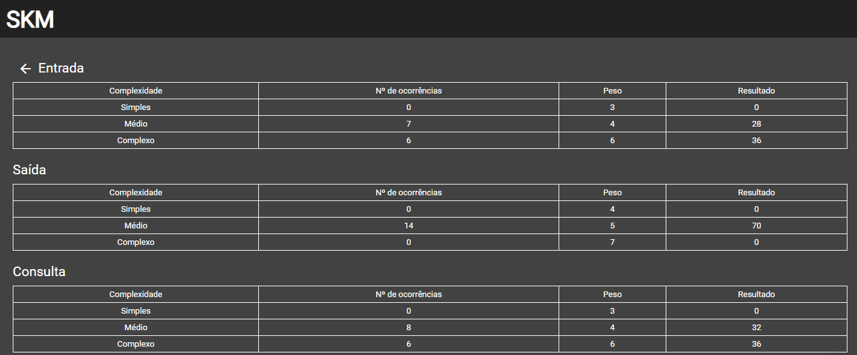

Img 12 – tabelas_entrada_saida_consulta

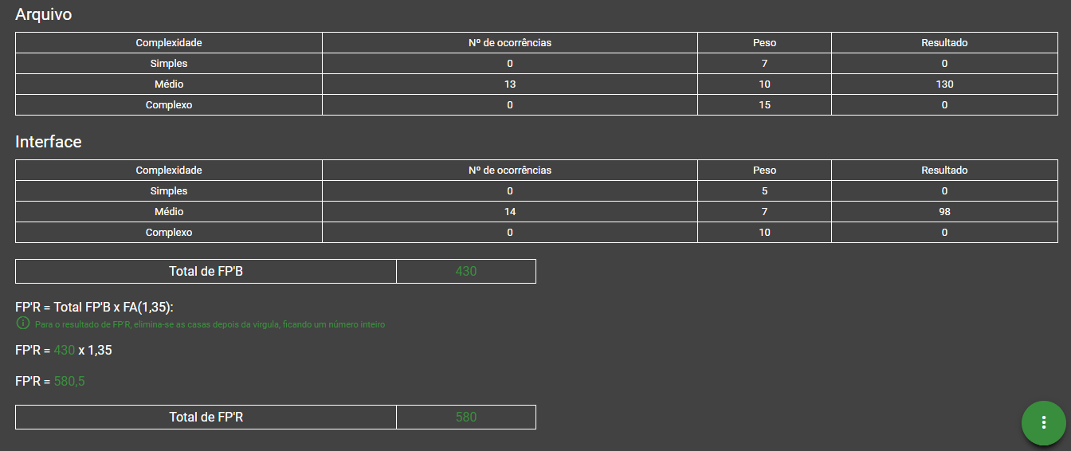

Img 13- tabelas_arquivo_interface

Observação: Conforme acordo firmado entre a Instituição e o Grupo de Desenvolvimento, não será cobrado qualquer valor de desenvolvimento com tanto que a Instituição nos forneça seus processos, tempo para entrevistas, dados, API´S e demais recurso necessários para elaboração da solução. Ao termino, a Instituição poderá contratar o serviço de acordo com o método de geração de renda especificado no capitulo de Empreendedorismo do TIC.

* 1. **Portabilidade**

**Aplicativo**

Está solução foi desenvolvida de forma que possa aproximar ainda mais nosso publico alvo da aplicação. O aplicativo foi desenvolvido com o framework de desenvolvimento IONIC, utilizando as linguagens HTML5, CSS3 e Typescript, o aplicativo foi desenvolvida para as plataformas mobile android e IOS.

**Painel administrativo - WEB**

O painel administrativo de docentes é uma solução desenvolvida para facilitar a comunicação do docente com o aluno, transmitindo informações dos eventos contidos na universidade. É uma solução desenvolvida com o framework Angular, utilizando as linguagens HTML5, CSS3, Typescript, está ativo para todos os gerenciadores de serviços da web (Google Chorme, Internet Explorer, Safari, Mozilla Firefox).

**1.10. Termo de Abertura de Projeto (TAP)**

**Especificação do Projeto** O projeto tem como objetivo, desenvolver um calendário academio que visa a divulgação dos eventos do Uni-Facef, afim de apresentar em um único lugar as atividades para os alunos, assim buscando atingir o público-alvo de uma maneira mais eficiente na divulgação dos eventos da faculdade.   
  
 Desta forma será criado uma página especifica integrada no site, para a divulgação de todos os eventos da faculdade para todo e qualquer público, para tal será criado a funcionalidade do cadastrado de evento, baseado nas informações passadas pelo cliente.  
  
 O intuito do calendário é de reunir em um único lugar as atividades proposta para o aluno, tais como: provas e provas substutivas, trabalhos e dependências, os eventos direcionados para o aluno, e informações de aula. O calendário apresentara data, horário e local das atividades.

**Business Case** Esse projeto é baseado em uma necessidade organizacional, onde a interface do Uni-Facef não oferece a divulgação das informações adequadas, como forma de solução, apresentamos uma melhor interface onde o aluno terá todas as informações necessárias em um único lugar

**Acordos**

* Esse projeto tem como intenção de gerar uma solução colaborativa para o Uni-Facef
* Sem fins lucrativos
* Alterações devem ser solicitas por e-mail
* Serão feitas análise de viabilidade de alteração
* Respostas das analises serão enviadas via e-mail
* Haverá um estimativa de tempo

**Fatores Ambientais da Empresa** Podem ser citados como fatores ambientais do Uni-facef, alguns eventos são obrigatórios, portanto deve haver uma indicação para tal, para que o os alunos não os percam.

**Ativos de processos organizacionais** A solução terá início, a partir de coleta de informações de levantamento de requisitos com o cliente, nestas reuniões será abordado todos os temas e assuntos necessários e relevantes para o projeto.  
  
 Para as informações obtidas será elaborado um documento que deverá ser aprovado pelas partes interessadas afim de validar todos requisitos e informações levantadas.  
  
 O processo de desenvolvimento será divido em módulos, sendo que para cada modulo será abordado uma funcionalidade, para o modulo em questão serão feitas reuniões para especificação de conteúdo e início de desenvolvimento, para tal inicio será acordado na reunião quais serão as prioridades e a ordem dos elementos a serem desenvolvidos. A entrega dos elementos do modulo será feita de acordo com a ordem acordada anteriormente, para quaisquer alterações é necessária uma solicitação formal do cliente, para uma análise de viabilidade, custo e retrabalho

**Ferramentas e técnicas**

**Opinião especializada**

O cliente fica responsável por indicar funcionários especializados no segmento em questão

**Técnicas de Facilitação**

Como facilitação, será feita uma unificação de um mesmo repositório usando a ferramenta Google drive.

**Saídas  
Termo de abertura do projeto**

**• Riscos de alto nível:**

* Mal planejamento;
* Má distribuição de informações;
* Problemas com ferramentas para implementação;
* Falta de comprometimento dos integrantes ;
* Mudança de requisitos;
* Falha na análise de requisitos;

• **Resumo do cronograma de marcos:**

* 30/07/2018 – Inicio e abertura do projeto
* 25/09/2018 - Entrega de relatório e prototipagem de telas do software
* 27/09/2018 - Entregado do TAP, EAP e das tabelas do 5W2H
* 14/11/2018 – Entrega final do projeto (software e sua documentação associada)

**• Resumo do orçamento**

* Tempo

De acordo com o cronograma, o grupo tem até 14 de novembro para entregar o projeto completo e finalizado. Cada integrante do grupo irá dedicar um tempo de 5 horas semanais no desenvolvimento do projeto.

• **Requisitos para aprovação do projeto**

* Atingir as necessidades do Uni-Facef;
* Entregar a documentação completa do projeto;
* Cumprir prazos definidos pela instituição;

**• Gerente do projeto, responsabilidade, nível de autoridade designados**

|  |  |  |
| --- | --- | --- |
| **Gerente** | **Responsabilidade** | **Autoridade** |
| Hyan Kelwin | Gerenciamento | Aquisição e Custo |
| José Higor Ferreira | Gerenciamento | Partes Interessadas e Integração |
| Milena Lameirão | Gerenciamento | Tempo e Risco |
| Wilson Guiraldelli | Gerenciamento | Escopo, Qualidade e Comunicação |

**1.11. Planejamento**

Para um melhor desenvolvimento do projeto, foi feito um planejamento onde o principal objetivo seria definir de que maneira a organizada as datas para ser entregues partes do projeto. Segue tabela com o planejamento:

|  |  |
| --- | --- |
| **DATA** | **DESCRIÇÃO** |
| 30/07/2018 | Início e abertura do projeto |
| 25/09/2018 | Entrega de relatório e prototipagem de telas do software |
| 27/09/2018 | Entregado do TAP, EAP e das tabelas do 5W2H |
| 01/10/2018 | Apresentação da primeira versão do TIC |
| 02/10/2018 | Início do desenvolvimento de segunda versão de TIC |
| 04/11/2018 | Entrega das tarefas de cada parte do grupo para revisão |
| 20/11/2018 | Termino da revisão geral do projeto, feita por todos do grupo |
| 20/11/2018 | Elaboração de relatório e apresentação |
| 27/11/2018 | Entrega final do projeto (software e sua documentação associada) |

**1.12. Mapeamento de Escopo**

O projeto se resume ao Calendário Acadêmico do Aluno Online, onde serão reunidas todas datas de eventos, tarefas e trabalhos a serem realizados pelo aluno.

Conforme conversado com os clientes do Uni-FACEF, para realização do calendário acadêmico, é necessário a criação de outras funcionalidades para alimentação do calendário. Tal como a criação da funcionalidade de cadastro de Eventos e divulgação dos mesmos por meio das plataformas online já existentes do Centro Universitário.

Processos:

Inicialmente o escopo se resumirá a criação da funcionalidade de cadastro e divulgação dos eventos do Uni-FACEF. Para a realização deste trabalho, serão realizadas entrevistas com os profissionais de ensino, indicados pelo cliente principal (Professores do 4º semestre dos cursos de Engenharia de Software e Sistemas de Informação – Professor. Daniel Pires, Professor Geraldo Henrique Neto, Professor Carlos Alberto Lucas, Professor Carlos Roland, Professora Silvia Bittar e Professor Jaqueline Pugliesi) a fim de levantar os requisitos e processos necessários para a elaboração de uma solução sistêmica para o modulo de eventos da faculdade. Sendo esta parte do processo sento orientada pelo professor da disciplina Gestão de projetos, e anteriormente da disciplina Engenharia de Software, Carlos Lucas.

Feito o levantamento, sendo o mesmo acordado e validade por ambas as partes, então será elaborado um protótipo interativo para apresentação visual da solução proposta, a elaboração do protótipo e do documento de apresentação do mesmo será feita sob orientação do professor de Interação Humano Computador (IHC) Carlos Roland.

Com protótipo, requisitos, documentação e eventuais mudanças de escopo realizadas, aprovados pelo cliente, então partiremos para o desenvolvimento do projeto, no qual, sob orientação dos professores das disciplinas de Padrões de Projeto e Estrutura de Dados II, Daniel Pires e Jaqueline Pugliese respectivamente; implementaremos a solução proposta ao cliente.

Primeira entrega:

A primeira entrega acerca do projeto será da funcionalidade de cadastro de evento, conforme conversado com o cliente, apenas usuários com acesso funcionalidade poderá preencher o formulário de cadastro com as informações do evento para então, o mesmo ser direcionados aos alunos e á pagina de Eventos presente no Site Uni-Facef.

Escopo de primeira entrega:

Conforme conversado com o cliente, a primeira entrega acerca do projeto será respectiva a funcionalidade de cadastro de Eventos, sendo executado todo o processo descrito anteriormente em Processos, essa funcionalidade tem como finalidade prover o cadastro das informações do evento.

Posteriormente será desenvolvida a página de exibição dos eventos para o público do site Uni-Facef e também a funcionalidade de notificação dos alunos, para eventos direcionados a seus cursos.